Pilosella officinarum (Hieracium pilosella), Kleines Mausohrhabichtskraut
[Asteraceae, Korbblütler]

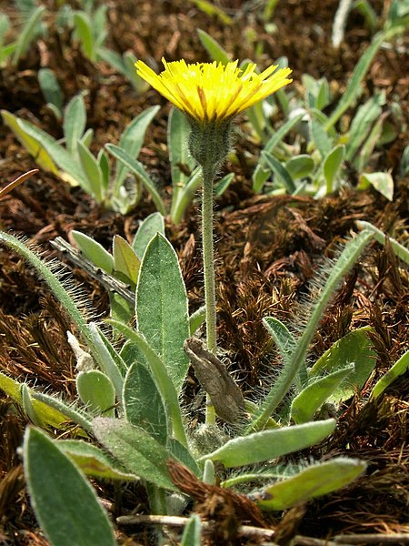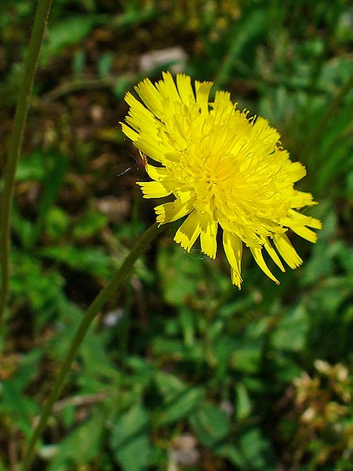

Merkmale: Dieser ausdauernde Hemikryptophyt erreicht eine Höhe von 5-30 cm und bildet lange, beblätterte Ausläufer.
Der Stängel ist blattlos und endet in hellgelben Blütenköpfchen. Die grundständigen Blätter sind lanzettlich oder schmal-verkehrt-eiförmig und ganzrandig. Die Oberseite ist blaugrün und die Unterseite weiß-filzig.
Die hellgelben Blüten sind außen meist rostreifig (rötlich) und die Hüllblätter spitz.
Ökologie: Pilosella officinarum ist ein pH-indifferenter, tiefwurzelnder Magerkeitszeiger, der in trockenen-kiesigen Magerrasen, in Weiderasen, in Föhrenwäldern, auf Schuttfluren und an Straßenböschungen vorkommt.
Blütezeit: Mai bis Oktober
Höhenstufe: collin bis subalpin
Rote Liste Nordtirol¹: LC
Rote Liste Osttirol¹: LC
Rote Liste Österreich²: LC
L | T | K | F | R | N | S
7 | i | i | 4 | 4 | 2 | 0

Zeigerwerte:

